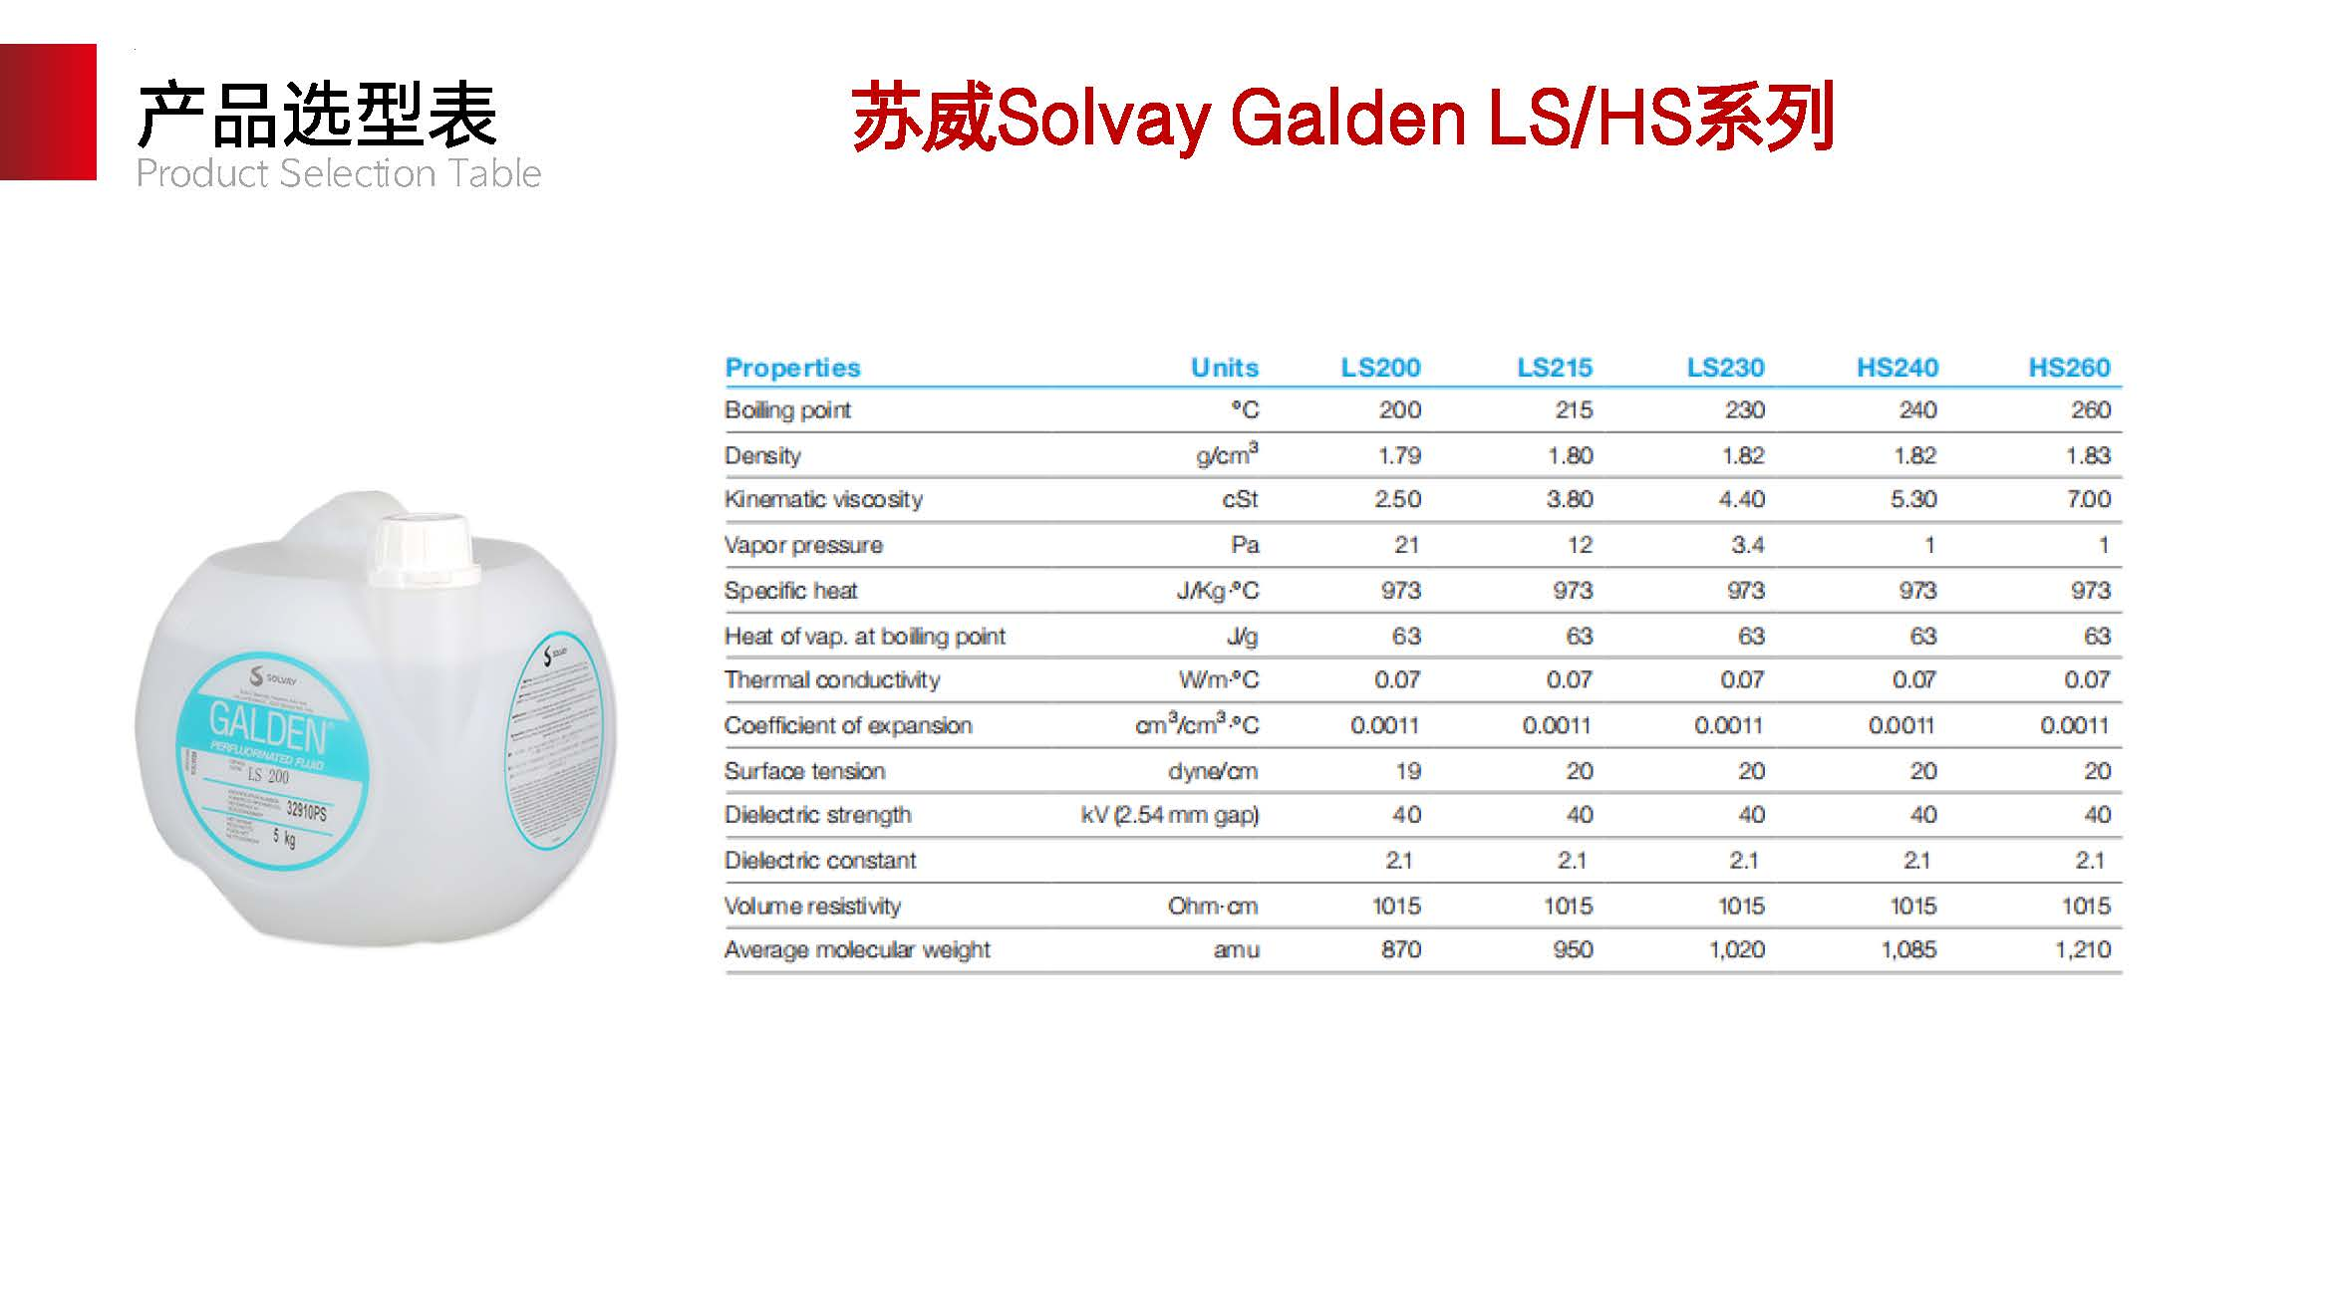
معرفی محصول Solvay Galden LS/HS | سیال فلورینه تخصصی صنعتی
Solvay Galden LS/HS یکی از خانواده سیالات پیشرفته PFPE (Perfluoropolyether) است که توسط شرکت Solvay توسعه یافته و برای کاربردهای بسیار حساس صنعتی طراحی شده است. این محصول در دسته سیالات فلورینه با پایداری شیمیایی و حرارتی بسیار بالا قرار می‌گیرد و در صنایع الکترونیک، نیمه‌هادی و فرآیندهای دقیق حرارتی کاربرد گسترده دارد.

ویژگی‌های کلیدی Galden LS/HS
- پایداری حرارتی بسیار بالا در شرایط کاری سخت
- ماهیت کاملاً inert (خنثی شیمیایی) و غیرواکنشی
- غیرقابل اشتعال (بدون Flash Point و Auto-ignition)
- خاصیت دی‌الکتریک عالی (مناسب تجهیزات الکترونیکی حساس)
- سازگاری با فلزات، پلیمرها و الاستومرها
- تبخیر کنترل‌شده و مناسب برای انتقال حرارت دقیق
این ویژگی‌ها باعث شده Galden LS/HS در محیط‌هایی که حتی کوچک‌ترین آلودگی یا واکنش شیمیایی قابل قبول نیست، استفاده شود.

کاربردهای صنعتی Galden LS/HS
- صنایع نیمه‌هادی و تولید قطعات الکترونیکی
- سیستم‌های انتقال حرارت دقیق (Heat Transfer Fluids)
- تست و کالیبراسیون تجهیزات حساس
- کاربردهای خلأ و فرآیندهای خاص آزمایشگاهی
- استفاده در تجهیزات پیشرفته خنک‌کاری و مدیریت حرارت
این سیال به دلیل پایداری بالا، در فرآیندهایی استفاده می‌شود که دقت حرارتی و پاکیزگی محیط اهمیت حیاتی دارد.

مزیت رقابتی Galden LS/HS
برخلاف روغن‌ها و سیالات معمولی صنعتی، Galden LS/HS:
- هیچ گونه اکسیداسیون یا تخریب حرارتی سریع ندارد
- در دماهای مختلف عملکرد پایدار ارائه می‌دهد
- آلودگی فرآیندی ایجاد نمی‌کند
- عمر کاری بسیار طولانی‌تری نسبت به سیالات سنتی دارد

خرید Galden LS/HS از شرکت اول روانکار سار
برای تهیه این محصول به صورت اصل و با ضمانت کیفیت، می‌توانید از طریق شرکت اول روانکار سار (Sar Lubricants) اقدام کنید.
مراحل خرید:
- ارسال درخواست استعلام به واحد فروش شرکت
- اعلام گرید دقیق محصول (LS/HS) و مقدار مورد نیاز
- دریافت پیش‌فاکتور رسمی و مشخصات فنی (TDS/SDS)
- تایید سفارش و ثبت خرید
- ارسال محصول به محل پروژه یا انبار مشتری
شرکت اول روانکار سار تأمین‌کننده انواع روانکارها و سیالات تخصصی صنعتی بوده و امکان تأمین محصولات برند Solvay را با اصالت کالا و مشاوره فنی فراهم می‌کند.

